

**Bursa Uludağ Üniversitesi**

**Bilgisayar Mühendisliği**

**2024 – 2025 Eğitim Öğretim Yılı Bahar Dönemi**

**Yazılım Mühendisliği**

**MURAT BERK YETİŞTİRİR - 032290008 -** [**032290008@ogr.uludag.edu.tr**](mailto:032290008@ogr.uludag.edu.tr)

**YİĞİT ÖZDEMİR - 032290024 -** [**032290024@ogr.uludag.edu.tr**](mailto:032290008@ogr.uludag.edu.tr)

**MEHMET HALİM BAŞ - 032290157 -** [**032290157@ogr.uludag.edu.tr**](mailto:032290157@ogr.uludag.edu.tr)

# **Resume Ranker**

**5.Dosya**

**Resume Ranker Sistemi için UML Diyagramlarının Oluşturulması ve Kullanım Durumlarının Açıklanması**

1. **UML Kullanım Durumu (Use Case) Diyagramı**

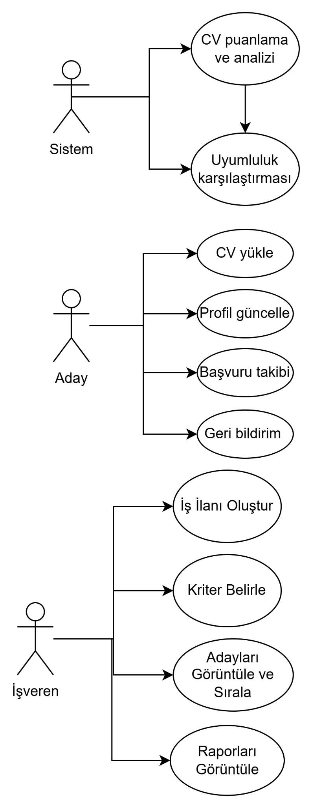

**2. UML Sınıf Diyagramı (Class Diagram)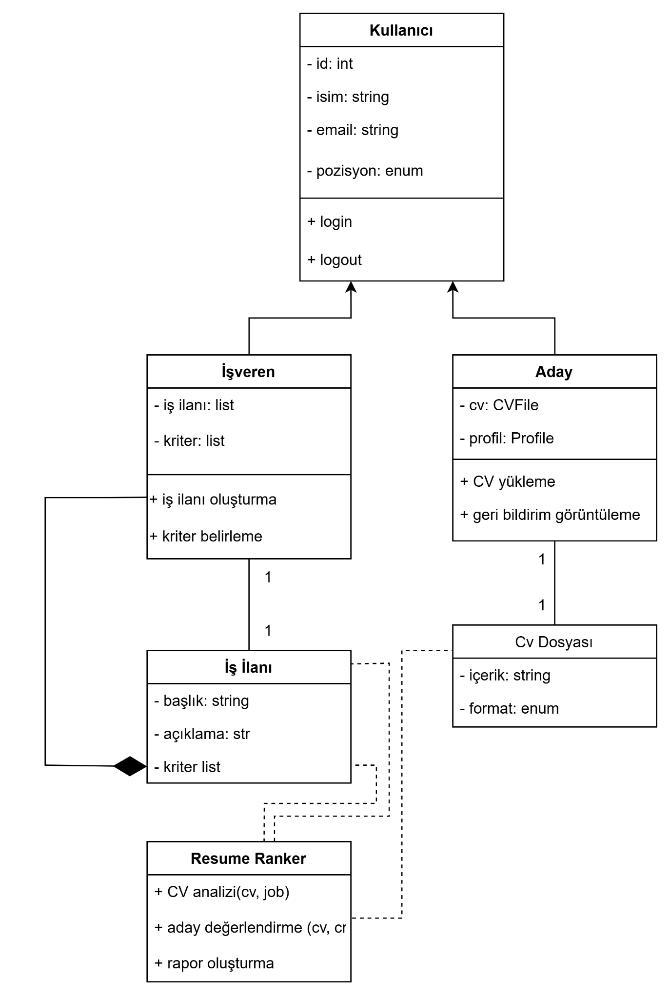3. Kullanım Durumu Açıklamaları**

1. **CV Yükleme (Aday)**

* Aktör: Aday (Candidate)
* Amaç: Adayın sistem üzerinde CV’sini yüklemesi.
* Önkoşul: Adayın sisteme giriş yapmış olması gerekir.
* Senaryo: Aday, “CV Yükle” butonuna tıklar. Sistem, geçerli dosya formatlarını kontrol eder. CV sisteme yüklenir ve NLP modülü tarafından analiz edilmek üzere sıraya alınır. Sistem, yüklemenin başarılı olduğunu gösteren bir mesaj verir.

1. **Kriter Belirleme (İşveren)**

* Aktör: İşveren (Employer)
* Amaç: İş ilanına göre gerekli kriterlerin belirlenmesi ve ağırlıklandırılması.
* Senaryo:İşveren, yeni iş ilanı oluştururken deneyim, beceri, eğitim gibi kriterleri belirler.Her bir kriter için ağırlık değeri girer.Sistem, bu bilgileri doğrular ve ilanla ilişkilendirir.

1. **CV Analizi ve Puanlama (Sistem)**

* Aktör: Sistem (AI / Evaluation Engine)
* Amaç: CV’yi iş ilanı kriterlerine göre analiz etmek ve puanlamak.
* Senaryo:CV, sistem tarafından analiz edilir (NLP kullanılarak).Belirlenen kriterlere göre uygunluk skoru hesaplanır. Puan sonuçları veritabanına kaydedilir ve hem aday hem işverene bildirilir.

**4. Gereksinim İzlenebilirlik Matrisi**

| No | Fonksiyonel Gereksinim | Kullanım Durumu |
| --- | --- | --- |
| FR1 | Adayların sisteme CV yükleyebilmesi | CV Yükleme |
| FR2 | İşverenlerin iş ilanı oluşturabilmesi | İş İlanı Girişi |
| FR3 | İşverenin kriter belirleyebilmesi | Kriter Belirleme |
| FR4 | CV'lerin AI tarafından analiz edilip puanlanması | CV Analizi ve Puanlama |
| FR5 | Adaylara geri bildirim sağlanması | Geri Bildirim Al |
| FR6 | İşverenin raporları görüntüleyebilmesi | Raporları Görüntüle |
| FR7 | Sistem, LinkedIn veya ATS API entegrasyonlarını destekler | Veri Entegrasyonları |